Comité Départemental du Pas-de-Calais
De Tennis de Table

COMMISSION DÉPARTEMENTALE D’ARBITRAGE
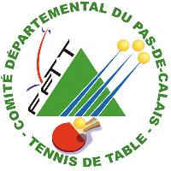






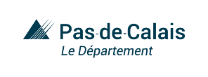



BULLETIN INDIVIDUEL D’INSCRIPTION
Comité Départemental du Pas-de-Calais
De Tennis de Table
Maison des Sports du Pas-de-Calais
9 rue Jean BART - 62143 ANGRES
: 03 21 72 67 34

https://cd62tt.blog

Formation d'Arbitre Régional du samedi 04 octobre 2025 à FREVENT (62)
à envoyer au Secrétariat du Comité Départemental du Pas-de-Calais de Tennis de Table
cdtt@sport62.fr
pour le Mercredi 1er octobre 2025 dernier délai.

NOM (en majuscule):
Prénom :
Date et Lieu de Naissance :
Adresse Postale complète :


:

Nom du Club : N° de Licence (OBLIGATOIRE) :
Signature du Candidat ou de la Candidate

Bulletin d’Inscription Individuel de Participation par tout moyen mis à votre à votre disposition :
Courrier, Courriel.

Comité Départemental du Pas de Calais de Tennis de Table
Maison des Sports 9 rue Jean BART 62143 ANGRES

CD62TT : cdtt@sport62.fr

Les informations recueillies sont nécessaires pour votre inscription. Elles font l’objet d’un traitement informatique et sont destinées au Secrétariat de l’Association. En application des articles 39 et suivants de la loi du 6 janvier 1978 modifiée, vous bénéficiez d’un droit d’accès et de rectification aux informations qui vous concernent. Si vous souhaitez exercer ce droit et obtenir communication des informations vous concernant, veuillez-vous adresser à la Ligue Hauts-de-France de Tennis de Table, 32 rue d'Abbeville 59400 Cambrai.


Comité Départemental du Pas-de-Calais
De Tennis de Table
Maison des Sports du Pas-de-Calais
9 rue Jean BART - 62143 ANGRES
: 03 21 72 67 34

https://cd62tt.blog

